**USE CASE DIAGRAM**

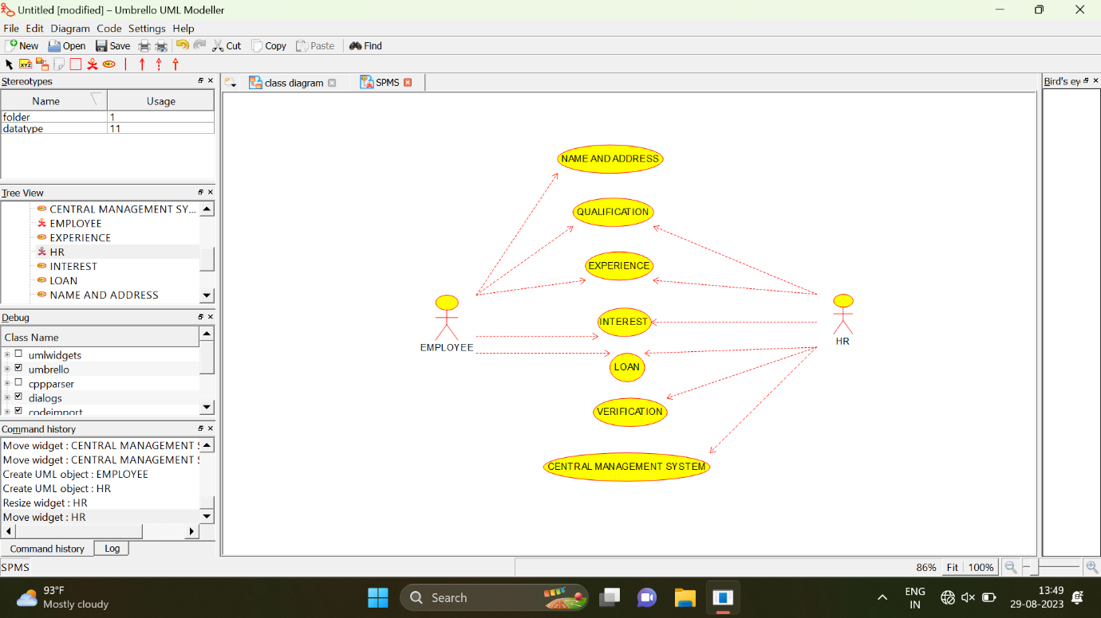

**ACTIVITY DIAGRAM**

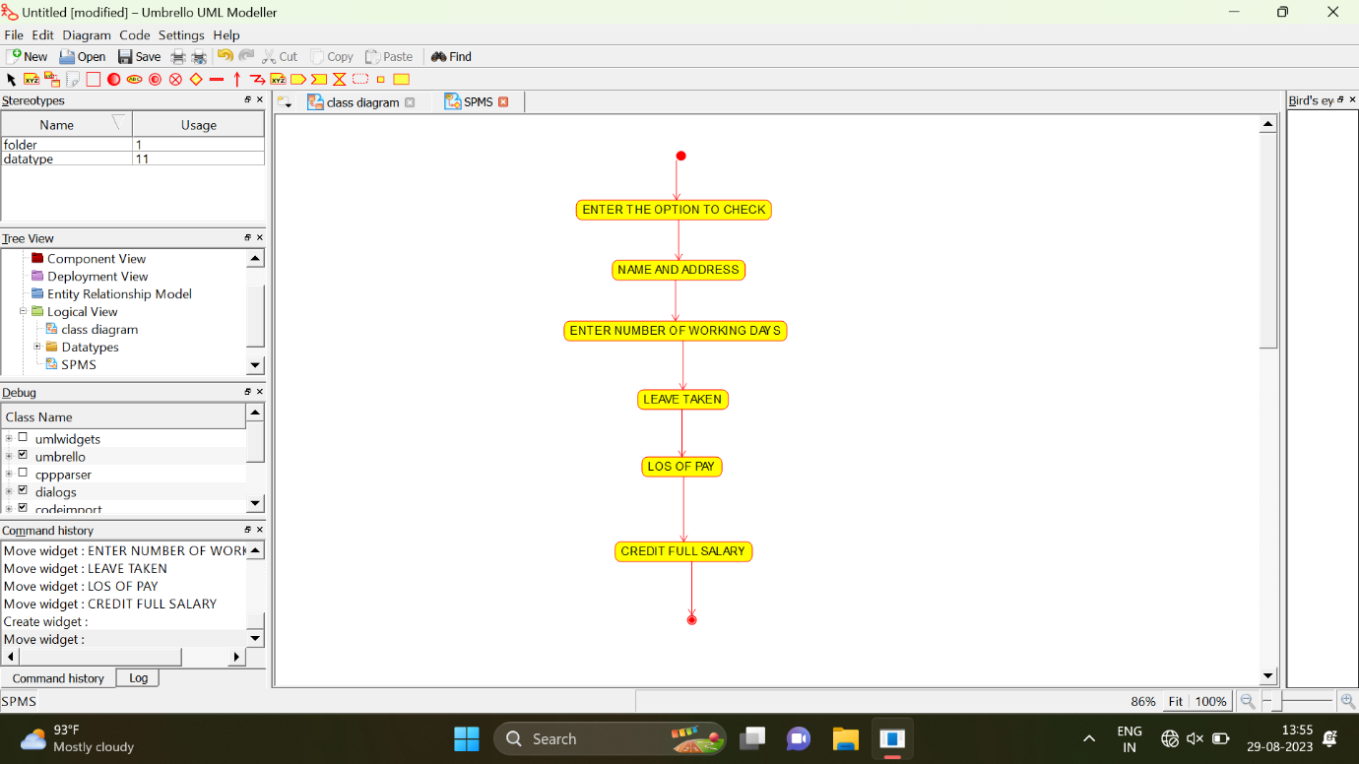

**SEQUENCE DIAGRAM**

